Главная Новости Документы Сценарии Мелодии Софт Авторы Контакт Копилка
Баннерообмен

Главная\Документы\Для учителя географии

При использовании материалов этого сайта - АКТИВНАЯ ССЫЛКА и размещение баннера -ОБЯЗАТЕЛЬНО!!!

Круговорот веществ. Почва: строение, состав, образование и плодородие - конспект урока географии

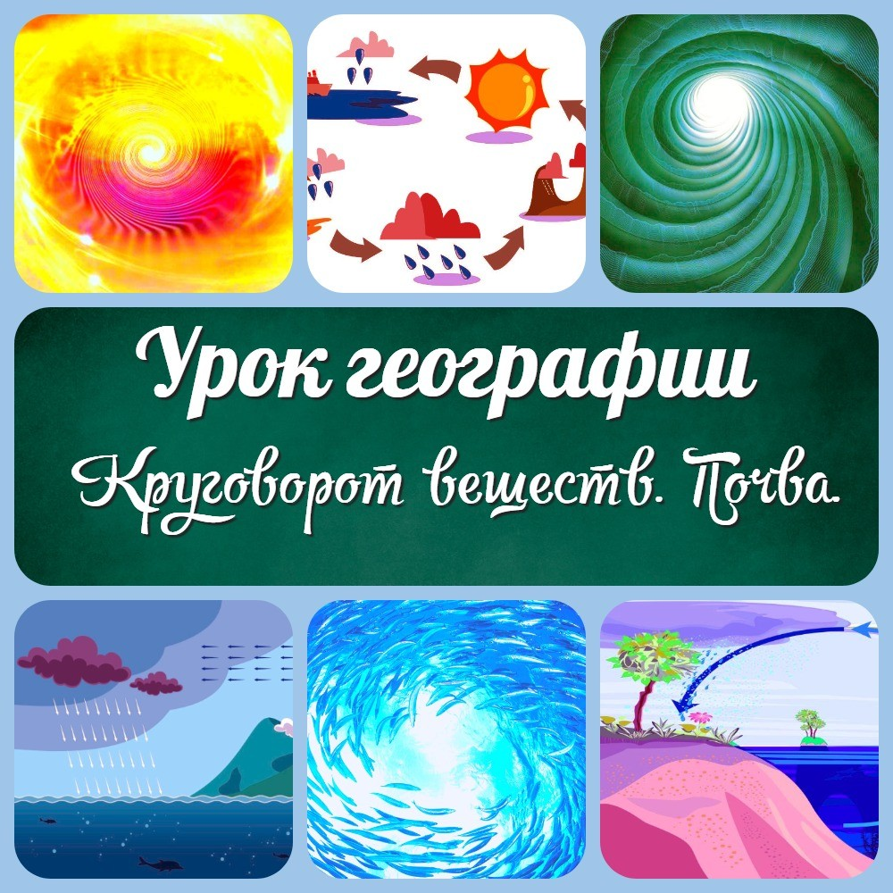

- Введение
  - Приветствие и вступительное слово учителя (2-3 минуты) 1.2. Объяснение темы урока (3-5 минут)
1.3. Уточнение целей и задач урока (2-3 минуты) 2. Основная часть.
2.1. Круговороты веществ на Земле (10-12 минут) 2.2. Водный круговорот
  - Углеродный круговорот

  - Азотный круговорот
3. Почва, её строение и состав (15-18 минут) 3.1. Определение понятия "почва"
  - Горизонты почвы
  - Состав почвы: минеральные и органические частицы 4. Образование почвы и плодородие почв (10-12 минут)
4.1. Процессы образования почвы: физические, химические и биологические 4.2. Факторы, влияющие на плодородие почвы: климат, рельеф, растительность и другие
- Охрана почв (5-7 минут)
  - Проблемы загрязнения почвы
  - Меры охраны почв: земледелие, мелиорация, компостирование и другие 6. Заключение.
  - Подведение итогов урока (2-3 минуты)
  - Краткий обзор основных идей и мыслей, которые обсуждались на уроке (3-5 минут)
  - Выражение благодарности ученикам за их внимание и участие (1-2 минуты) 7. Рефлексия (5-7 минут)

Тема разработки урока географии: Круговороты веществ на Земле. Почва, её строение и состав.
Образование почвы и плодородие почв. Охрана почв.

Класс:
6 класс.

Время проведения:
45-60 минут.

Вид урока географии:
комбинированный.

Форма урока географии:

фронтальная беседа,
демонстрация слайдов и видеоматериалов.

Оборудование урока географии:

Проектор, экран, презентация,
учебник по географии, доска и маркеры.

Цель урока географии:

раскрыть учащимся значение круговоротов веществ на Земле, познакомить с почвой, её строением и составом,
рассказать об образовании почвы и плодородии,

а также о мерах охраны почв.

Задачи урока географии на тему:

познакомить учащихся с основными круговоротами веществ на Земле; раскрыть значение почвы, её строения и состава;
описать процессы образования почвы и факторы, влияющие на её плодородие; рассказать о мерах охраны почв.

Введение

Приветствие и вступительное слово учителя (2-3 минуты)
  - Объяснение темы урока (3-5 минут)

Добрый день, ребята. Сегодня мы поговорим о круговоротах веществ на Земле и о почве, ее строении и составе. Вы узнаете, как почва образуется, как ее плодородие зависит от состава, а также о том, как мы можем защитить нашу почву. Почему эта тема важна? Почва - это основа жизни на Земле, она является источником питания для растений и животных, а также человека. Кроме того, состояние почвы напрямую влияет на состояние окружающей среды и нашу жизнь в целом. Поэтому очень важно понимать, как работает круговорот веществ на Земле и как мы можем сохранить и защитить нашу почву. Давайте начнем урок и узнаем больше об этом.

Уточнение целей и задач урока (2-3 минуты)

Ребята, перед тем, как мы начнем основную часть урока, я хочу уточнить цели и задачи нашего занятия. Целью нашего урока является изучение круговоротов веществ на Земле и понимание важности почвы для жизни на планете. Мы также рассмотрим строение и состав почвы, а также факторы, влияющие на ее плодородие. Наши задачи - познакомить вас с основными понятиями и терминами в этой области, показать, как круговорот веществ связан с почвой и понять, как мы можем защитить нашу почву. Кроме того, мы также поговорим о важности экологически чистого земледелия и о том, как мы можем участвовать в сохранении нашей планеты. Давайте начнем наше погружение в мир круговоротов веществ и почвы.

Основная часть.

Круговороты веществ на Земле (10-12 минут)

Давайте начнем с понятия круговоротов веществ на Земле. Круговороты веществ - это процессы перемещения и превращения веществ на нашей планете. Они включают в себя три основных цикла - водный, углеродный и азотный, а также множество других циклов, которые связаны с перемещением различных элементов и соединений.

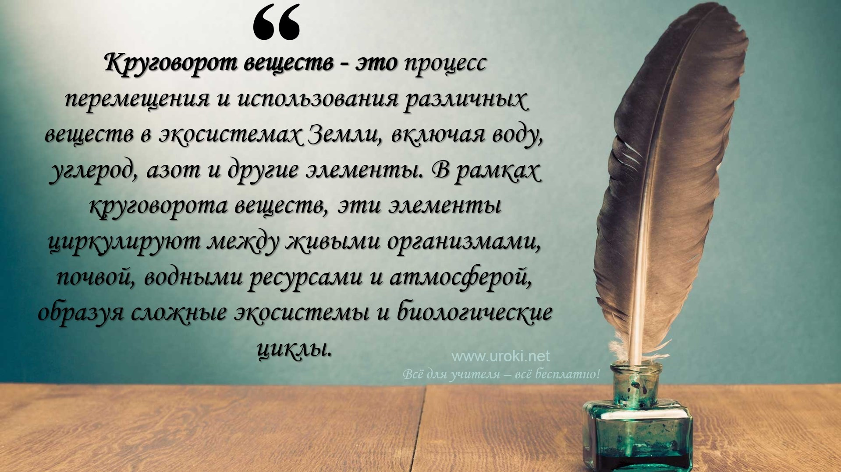

Водный круговорот
Давайте подробнее рассмотрим водный круговорот. Это процесс, в котором вода постоянно перемещается между океанами, атмосферой, землей и растениями. Вода в океанах испаряется под действием солнечной энергии, образуя водяной пар, который затем поднимается в атмосферу. Там пар конденсируется и образует облака, которые перемещаются под влиянием ветра и выпадают в виде осадков - дождя, снега или града. Эта вода может стечь по земле в океаны или же впитаться землей и стать частью подземных водоносных слоев. Также вода может быть поглощена растениями через корни и испарена через листья в процессе транспирации. Этот процесс очень важен для поддержания жизни на Земле, так как вода необходима для растений, животных и людей, а также для поддержания климата на планете.

Углеродный круговорот

Следующий круговорот веществ, который мы рассмотрим, - это углеродный круговорот. Углерод - это важный элемент для жизни на Земле, и он находится в почвах, растениях, животных, атмосфере и океанах. Растения поглощают углерод из атмосферы в процессе фотосинтеза и используют его для своего роста. Когда растения и животные умирают, их тела разлагаются и углерод возвращается в почву или атмосферу. Кроме того, при сжигании ископаемых топлив, таких как нефть, газ и уголь, углерод выделяется в атмосферу в виде углекислого газа, который также является одним из главных газов, вызывающих парниковый эффект. Как вы можете видеть, углеродный круговорот очень важен для поддержания жизни на Земле, и мы должны уделить особое внимание его изучению и охране.

Азотный круговорот
Следующий круговорот веществ, который мы рассмотрим, - это азотный круговорот. Азот - это ещё один важный элемент для жизни на Земле. Он находится в атмосфере в виде газа и не является доступным для использования растениями. Чтобы азот мог быть использован растениями, он должен быть преобразован в форму, которую растения могут усваивать. Этот процесс называется фиксацией азота и может происходить благодаря бактериям, которые живут на корнях растений. Растения используют азот для своего роста, а затем животные поглощают его, когда питаются растениями. Когда животные и растения умирают, бактерии разлагают их тела и азот возвращается в почву. Он может также вернуться в атмосферу в результате процессов денитрификации. Азотный круговорот очень важен для поддержания жизни на Земле, и мы должны уделить особое внимание его изучению и охране.

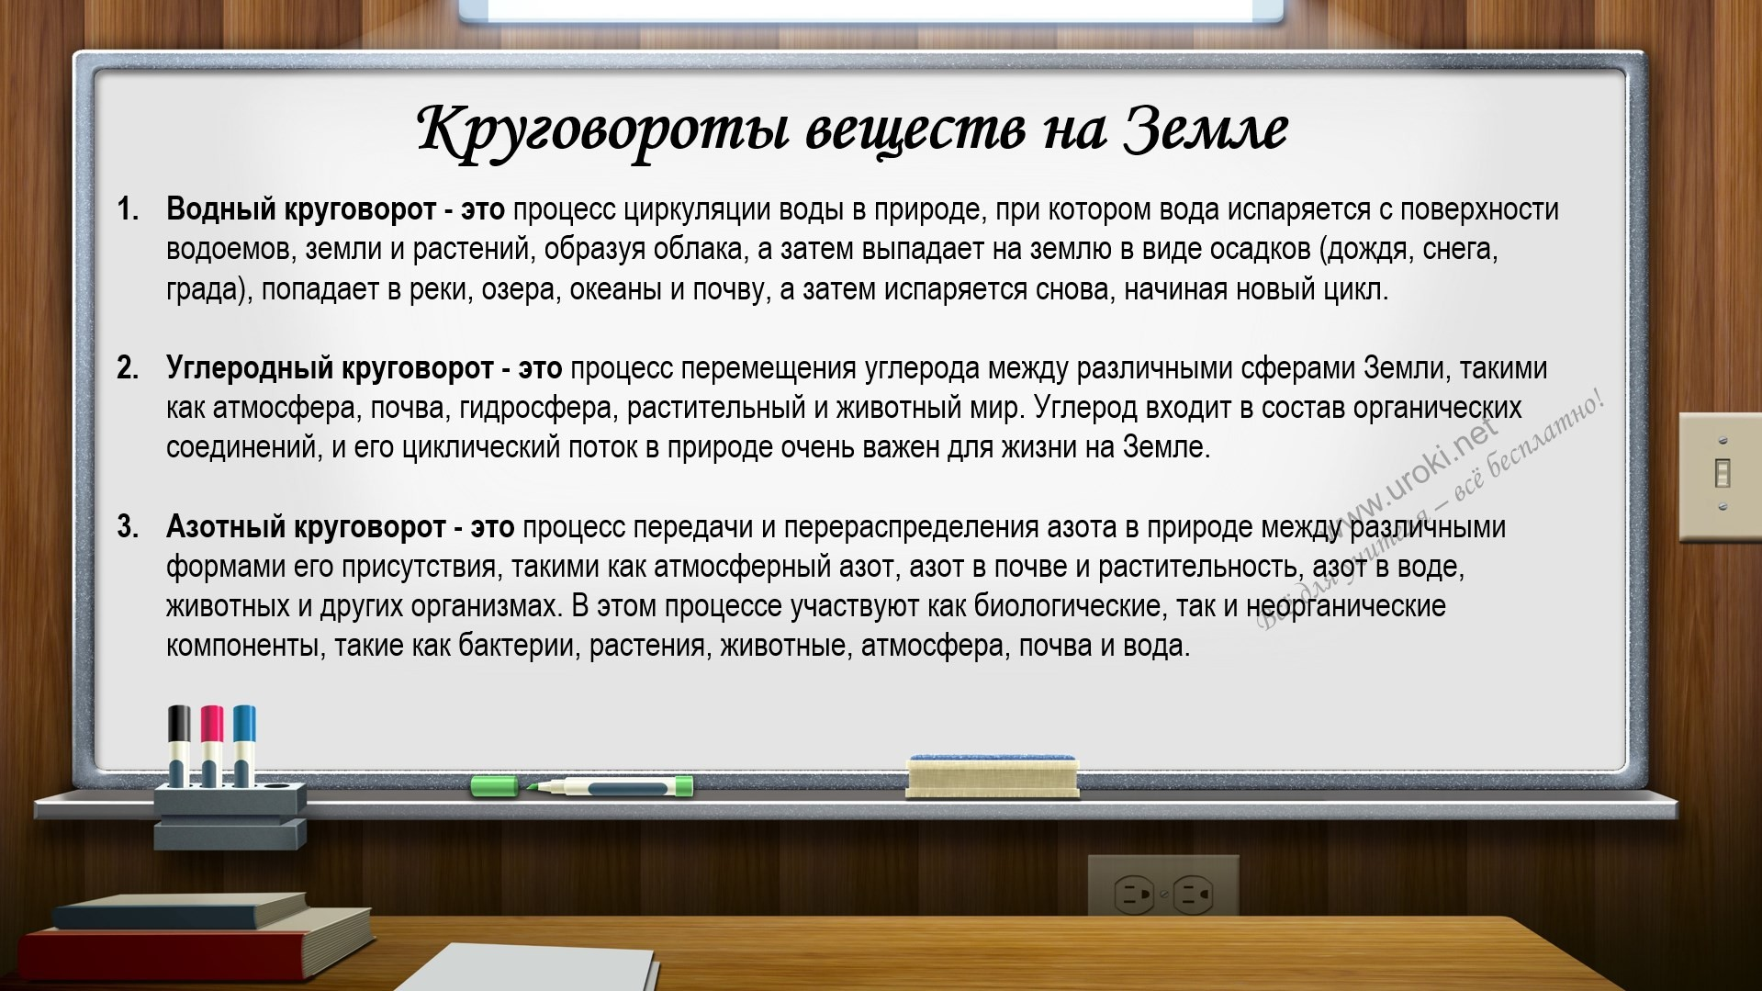

Почва, её строение и состав (15-18 минут)

Определение понятия "почва"

Давайте теперь поговорим о почве. Почва - это слой, который покрывает земную поверхность и состоит из минералов, органических веществ, воды, воздуха и микроорганизмов. Почва формируется благодаря воздействию различных факторов, таких как климат, растительность, геологические процессы, животный мир и др.
Она играет очень важную роль в нашей жизни, так как именно на почве мы выращиваем растения, которые используем для пищи, а также для других нужд. Также почва играет важную роль в экологических процессах и в круговороте веществ на Земле. Почва бывает разной: глинистая, песчаная, супесчаная, суглинистая, и др. Она имеет разную плодородность, которая зависит от её состава и свойств, а также от её использования и защиты.

Горизонты почвы

Почва имеет несколько горизонтов, каждый из которых отличается своим составом, структурой и свойствами. Первый горизонт - верхний, он называется гумусовым, потому что в нём содержится большое количество органических веществ. Второй горизонт называется песчано-глинистым, он состоит из минералов, глины и песка. Третий горизонт - подзолистый, он образуется из-за смыва основных элементов из верхних слоёв почвы, и он может быть кислым или нейтральным по pH. Четвёртый горизонт - твёрдый, он состоит из глубоко расположенных пород и минералов.
Каждый горизонт играет свою роль в круговороте веществ на Земле и влияет на плодородие почвы.

Состав почвы: минеральные и органические частицы
На состав почвы влияет много факторов, и он может отличаться в разных местах. Но в общем, почва состоит из двух основных частей: органической и минеральной. Органическая часть почвы образуется из остатков живых организмов, таких как растительные корни, листья, стебли, а также животные остатки и экскременты. Эти органические частицы важны для почвы, потому что они содержат много питательных веществ, которые необходимы для роста растений.

Минеральная часть почвы, в свою очередь, состоит из различных минералов, таких как кварц, глина, песок и другие. Она может быть разной в зависимости от местности и типа почвы. Минеральная часть почвы также содержит множество микроорганизмов, которые участвуют в разных процессах, таких как цикл азота и кислородного круговорота.

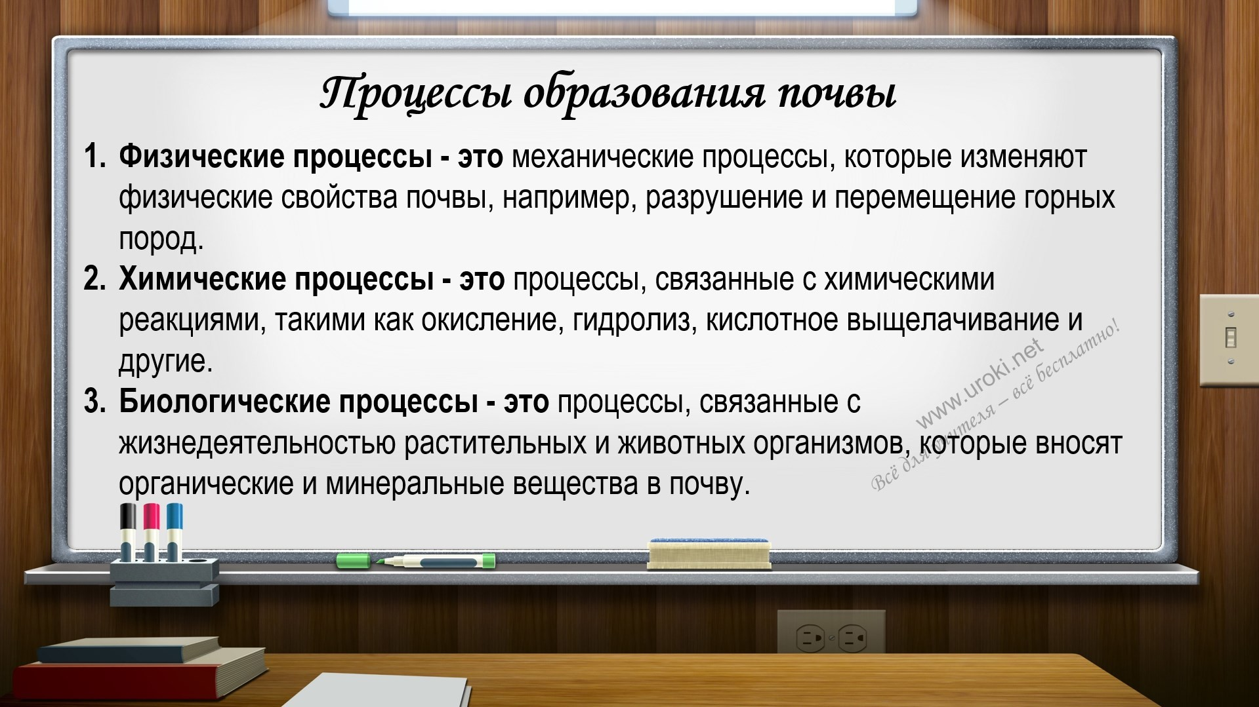Образование почвы и плодородие почв (10-12
минут)

Процессы образования почвы: физические, химические и биологические

Образование почвы - это сложный процесс, который происходит в результате длительного взаимодействия атмосферы, гидросферы, биосферы и литосферы. Мы выделили три главных процесса образования почвы: физические, химические и биологические.

Физические процессы - это механические процессы, которые изменяют физические свойства почвы, например, разрушение и перемещение горных пород.

Химические процессы - это процессы, связанные с химическими реакциями, такими как окисление, гидролиз, кислотное выщелачивание и др.

Биологические процессы - это процессы, связанные с жизнедеятельностью растительных и животных организмов, которые вносят органические и минеральные вещества в почву. Все три процесса тесно взаимодействуют друг с другом и являются неотъемлемой частью образования почвы.

Факторы, влияющие на плодородие почвы: климат, рельеф, растительность и другие

Факторы, влияющие на плодородие почвы:

Климат. Учитель объясняет, что климат является важным фактором, влияющим на плодородие почвы. Он оказывает влияние на скорость разложения органических веществ, образование гумуса, количество воды, поступающей в почву и другие процессы.

Рельеф. Учитель рассказывает, что рельеф также влияет на плодородие почвы. Высокогорные районы обычно имеют менее плодородные почвы из-за холодного климата и более короткого периода роста растений. Наоборот, низменности обычно имеют более плодородные почвы благодаря более теплому климату и длительному периоду роста растений.

Растительность. Учитель объясняет, что растительность также влияет на плодородие почвы. Растения могут улучшать почву, обогащая ее питательными веществами и гумусом, а также защищая ее от эрозии и деградации. Однако, если

растительность удаляется, то почва может стать менее плодородной и подвержена эрозии.
Другие факторы. Учитель упоминает, что на плодородие почвы также могут влиять другие факторы, такие как наличие воды, состав грунта, количество солнечного света и другие.

После объяснения учителем каждого фактора, он может задать вопросы ученикам и привести примеры влияния этих факторов на плодородие почвы в разных регионах.

Охрана почв (5-7 минут)

Проблемы загрязнения почвы

Проблемы загрязнения почвы являются одной из главных экологических проблем нашего времени. Загрязнение почвы происходит в результате воздействия на нее различных вредных веществ, таких как тяжелые металлы, пестициды, радионуклиды и прочие токсичные вещества, которые попадают в почву через различные источники.

Одним из основных источников загрязнения почвы является промышленность. Отходы промышленного производства, такие как шлаки, зола, нефть и другие вредные вещества, могут попадать в почву и загрязнять ее. В ряде случаев загрязнение почвы происходит в результате неумелой обработки и хранения химических удобрений, пестицидов и других химических веществ.

Однако, промышленность не является единственным источником загрязнения почвы. Отходы бытовой деятельности, в том числе мусор, сточные воды и отработанные нефтепродукты, также могут оказывать негативное воздействие на почву.

Кроме того, разрушение природных экосистем, в том числе лесов и других растительных покровов, также приводит к ухудшению качества почвы. Отсутствие естественной защиты почвы от ветра и воды приводит к быстрому эрозии верхнего слоя почвы, что в свою очередь ведет к снижению плодородия почвы.

Одним из основных методов борьбы с загрязнением почвы является использование специальных технологий по очистке почвы от вредных веществ. Эти технологии могут включать в себя физические, химические и биологические методы очистки.

Кроме того, важным аспектом борьбы с загрязнением почвы является предотвращение загрязнения. Для этого необходимо проводить контроль за производственными процессами и соблюдать правила обращения с вредными веществами. Важно также внедрять методы сбора и переработки отходов, чтобы сократить количество мусора, который может попадать на почву и вызывать ее загрязнение.

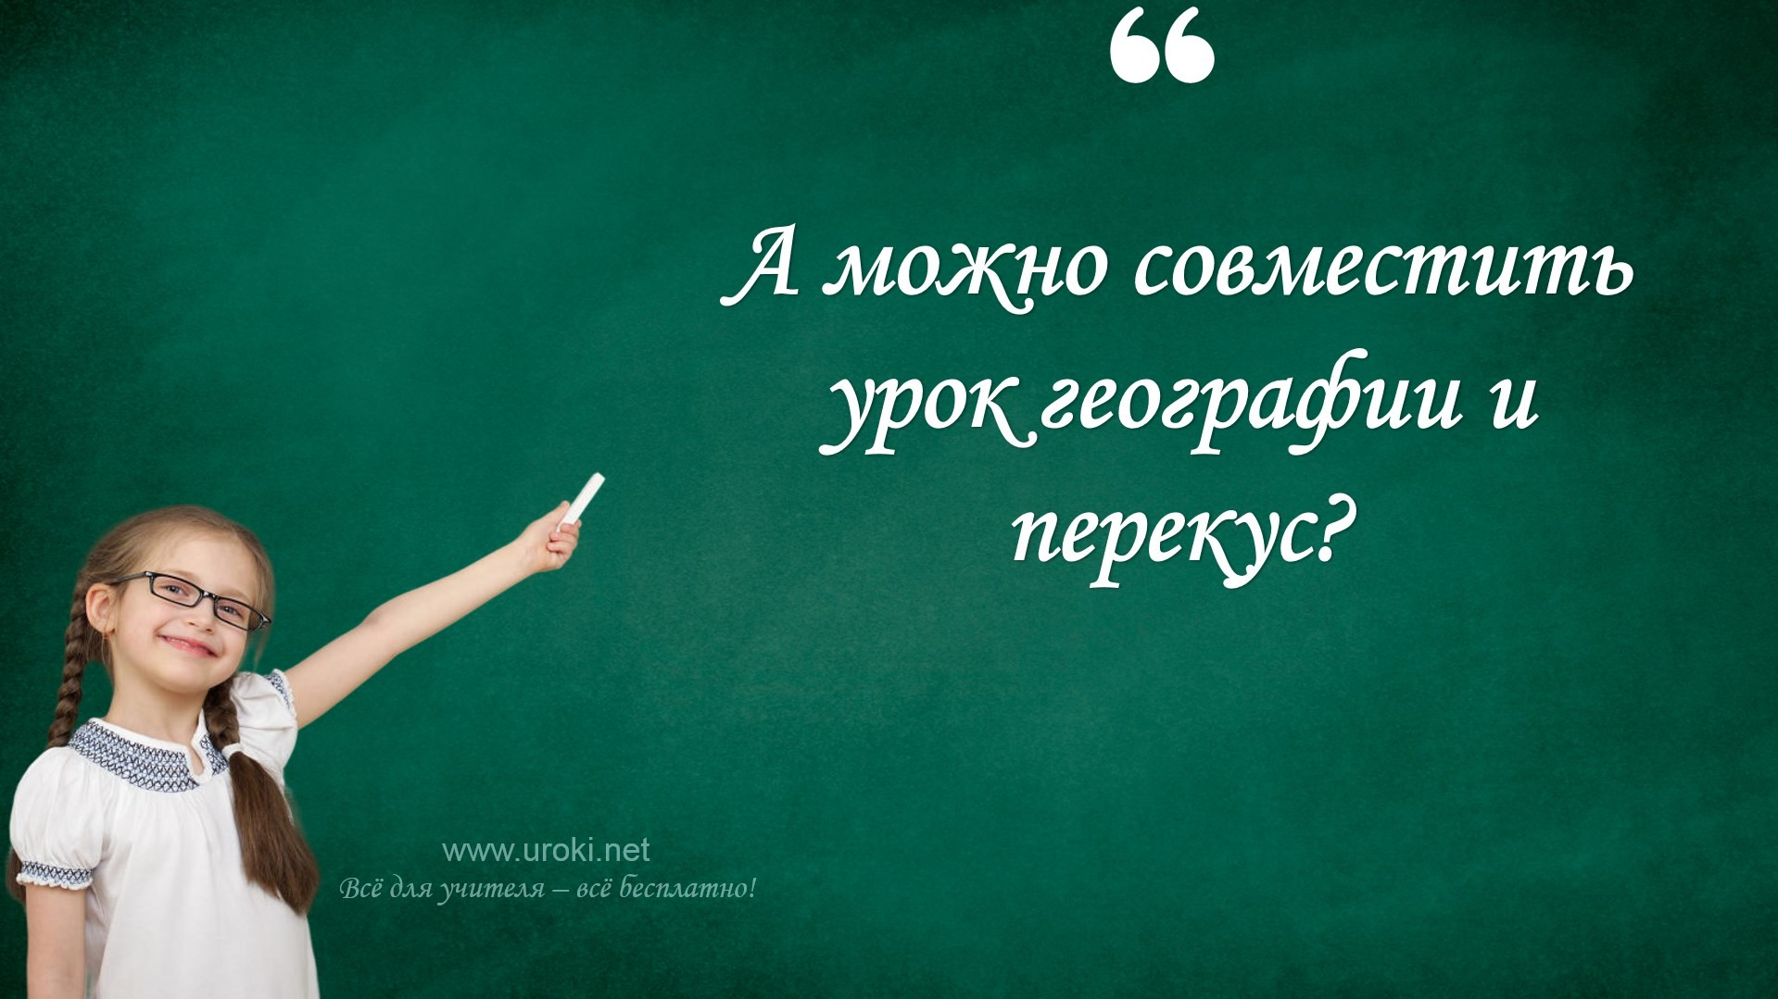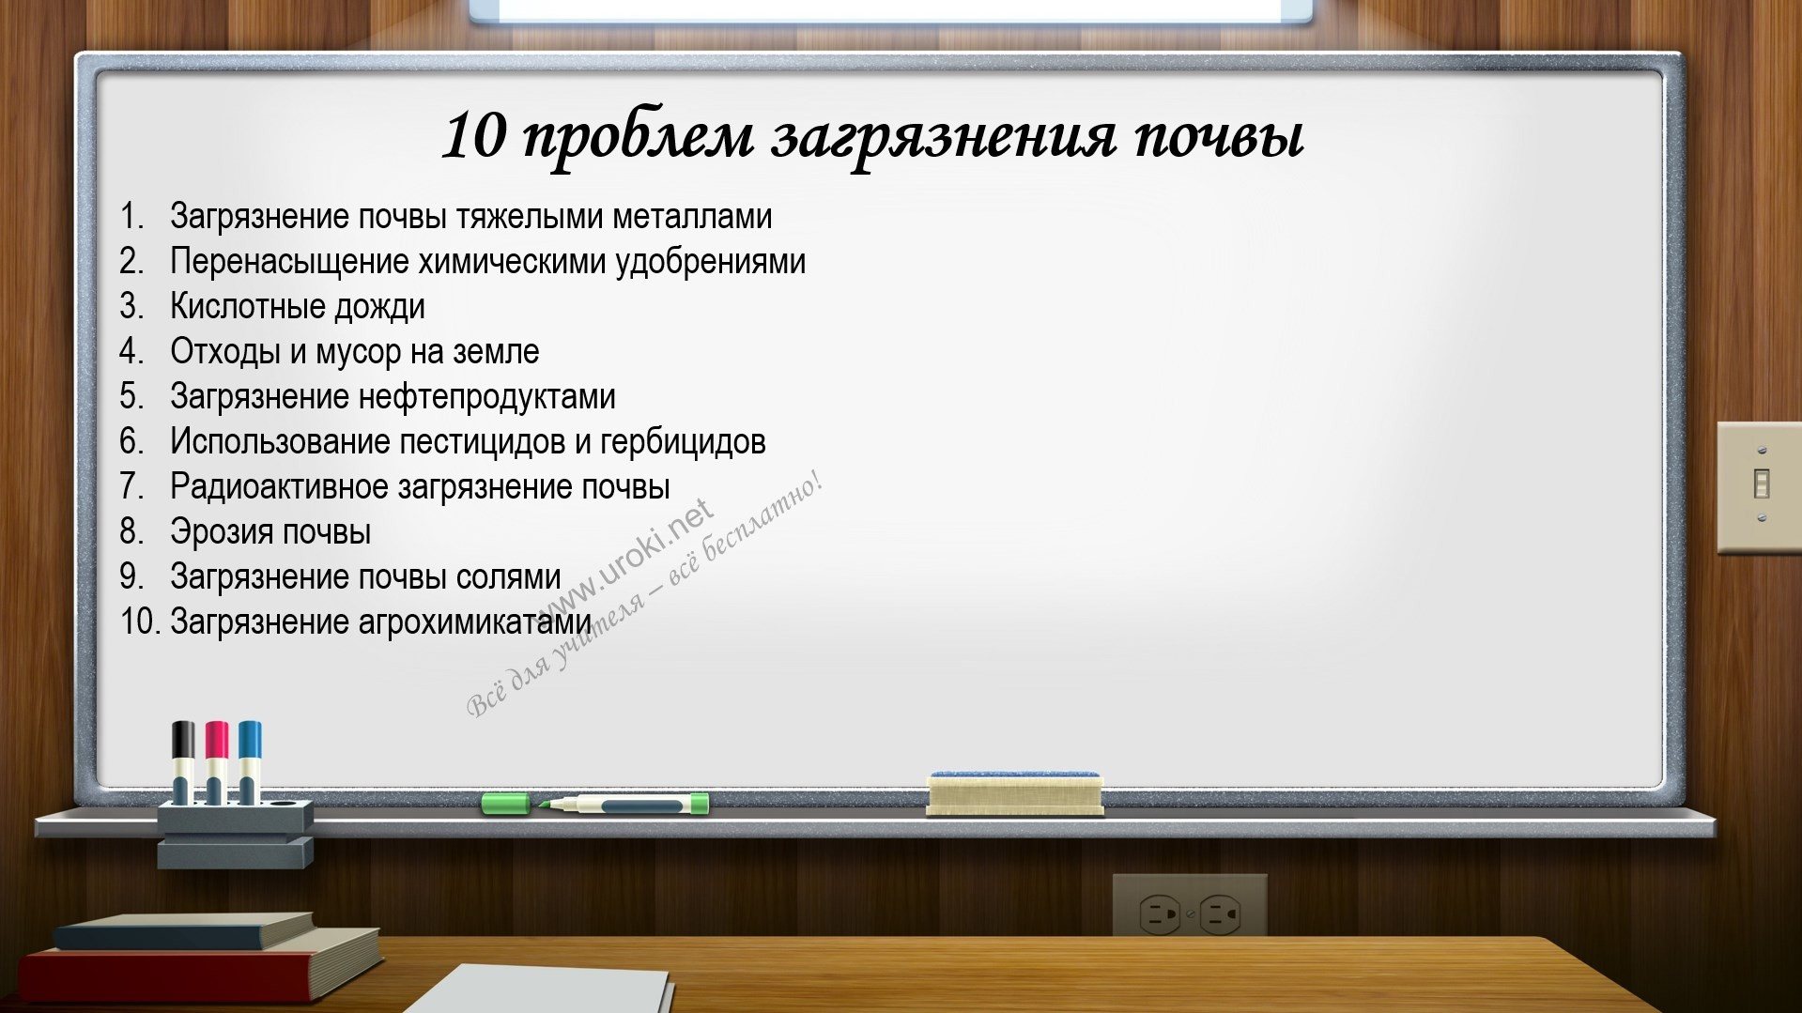

Одной из основных проблем загрязнения почвы является применение химических удобрений и пестицидов в сельском хозяйстве. Эти вещества могут проникать в почву и оставаться в ней на долгое время, накапливаясь и нанося вред растительности и животным, которые питаются этими растениями. Кроме того, такие вещества могут попадать в подземные воды и загрязнять их.

Важно также учитывать проблему складирования отходов на свалках и полигонах. Если эти места не оборудованы должным образом и не соблюдаются правила переработки и утилизации отходов, то они могут приводить к загрязнению почвы и подземных вод.

Одним из способов решения проблемы загрязнения почвы является использование биологических методов очистки, таких как фиторемедиация. Этот метод основан на использовании растений, способных очищать почву от различных вредных веществ. Растения эти могут быть специально выведены или выбраны среди уже существующих видов.

В заключение можно сказать, что загрязнение почвы является серьезной проблемой, которая требует совместных усилий всех участников общества. Необходимо соблюдать правила переработки отходов, ограничивать применение химических удобрений и пестицидов, а также развивать биологические методы очистки почвы. Только тогда можно сохранить плодородие почвы и обеспечить экологическую безопасность нашей планеты.

Меры охраны почв: земледелие, мелиорация, компостирование и другие

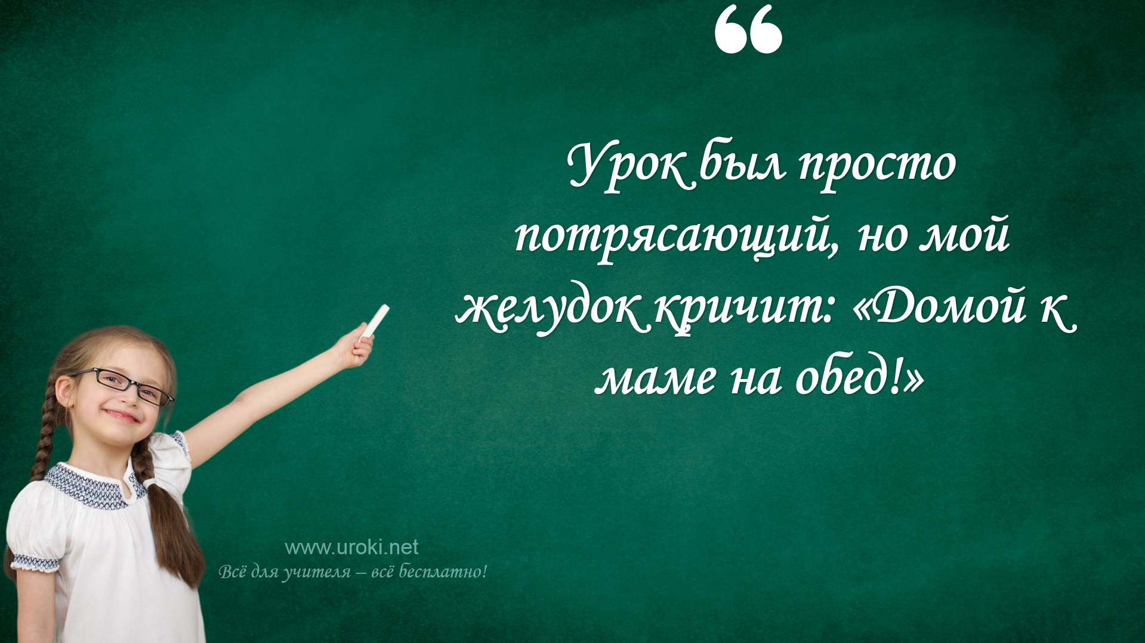Для охраны почвы необходимо использовать комплекс мер. Одной из таких мер является правильное земледелие, то есть соблюдение рациональных сельскохозяйственных приемов, например, чередование посевов, использование органических удобрений и т.д.
Также важным является использование мелиоративных мер, которые направлены на улучшение водно-воздушного режима почвы, таких как создание дренажной системы, орошение и т.д.

Компостирование является еще одной эффективной мерой охраны почвы, которая позволяет восстанавливать ее плодородие путем переработки органических отходов в компост.

Также на уроке можно обсудить другие меры охраны почвы, такие как использование современных технологий в сельском хозяйстве, защита от эрозии, бережное отношение к почвенным ресурсам и т.д.

Заключение.

Подведение итогов урока (2-3 минуты)

  - Краткий обзор основных идей и мыслей, которые обсуждались на уроке (3-5 минут)
На сегодняшнем уроке мы говорили о почве как важном природном ресурсе, изучили её структуру, свойства, круговороты и процессы образования. Также мы рассмотрели факторы, влияющие на плодородие почвы, а также проблемы загрязнения почв и меры охраны. Важно понимать, что забота о почве является общественной задачей и требует усилий со стороны каждого человека.

  - Выражение благодарности ученикам за их внимание и участие (1-2 минуты)

Рефлексия (5-7 минут)

- Вопросы учителя к ученикам для проверки усвоения материала. Возможно проведение небольшого теста по теме урока.
- Обсуждение учащимися пройденного материала, возможность задать дополнительные вопросы

Стихотворение "Круговорот веществ в природе!"
Горячев Александр (https://stihi.ru/2011/11/17/6120)

Круговорот веществ в природе!

Вдыхаю ароматы сосен, Деревьев, веток и листа,
Который из-под снега просит - В руках держать его достать!

Но так - земле моей теплее, Перезимует до весны,
А светлым, солнечным апрелем - Подкормкой станет для сосны!..

Круговорот веществ в природе, Как круговерть земных стихов -
Наставит нас на путь к свободе, Молитвенных и вещих слов!

И можно будет ухватиться За неба мудрый горизонт,
Чтоб с океаном счастья слиться И сбылся давний жизни сон!

Тесты по теме: "Круговорот веществ. Почва: строение, состав"

Какой процесс влияет на образование почвы?

- Фотосинтез
- Погода и климат
- Дыхание

Ответ: b) Погода и климат

Какие частицы входят в состав почвы?

- Минеральные и азотистые
- Минеральные и органические

- Минеральные и водные

Ответ: b) Минеральные и органические

Что такое горизонт почвы?

- Слой грунта, который образуется от воздействия погоды
- Слой грунта, который отличается от других по своим свойствам
- Слой грунта, который содержит больше всего органических веществ Ответ: b) Слой грунта, который отличается от других по своим свойствам Что такое мелиорация почв?
- Процесс образования почвы
- Искусственное улучшение почвы
- Уничтожение почвы

Ответ: b) Искусственное улучшение почвы

Что такое компостирование?

- Процесс переработки органических отходов в компост
- Процесс образования почвы
- Процесс улучшения качества почвы путем добавления компоста Ответ: a) Процесс переработки органических отходов в компост Какие факторы влияют на плодородие почвы?
- Морская вода и ветер
- Климат, рельеф, растительность и другие
- Космические лучи и звездные потоки

Ответ: b) Климат, рельеф, растительность и другие

Какие меры охраны почв можно предпринять?

- Земледелие, мелиорация, компостирование и другие
- Отравление почвы, вырубка лесов, развал промышленности
- Загрязнение водоемов, сжигание мусора

Ответ: a) Земледелие, мелиорация, компостирование и другие

Что такое углеродный круговорот?

- Процесс передачи углерода в почве от одного организма к другому
- Процесс передачи углерода в атмосфере
- Процесс передачи углерода между различными компонентами биосферы, такими как почва, растительность, животный мир и атмосфера.

Ответ: c) Процесс передачи углерода между различными компонентами биосферы, такими как почва, растительность, животный мир и атмосфера.

Что происходит в результате эрозии почвы?

- Увеличивается плодородие почвы
- Снижается плодородие почвы
- Не оказывает влияния на плодородие почвы

Ответ: b) Снижается плодородие почвы

Какое значение имеет углеродный круговорот для живых организмов?

- Углеродный круговорот не имеет значения для живых организмов
- Углеродный круговорот важен для жизни организмов, так как углерод является основой жизненных молекул
- Углеродный круговорот важен только для растительных организмов

Ответ: b) Углеродный круговорот важен для жизни организмов, так как углерод является основой жизненных молекул.

Какие процессы влияют на уровень углерода в атмосфере?

- Выбросы углерода только от природных источников
- Выбросы углерода только от антропогенных источников
- Выбросы углерода от природных и антропогенных источников

Ответ: c) Выбросы углерода от природных и антропогенных источников.

Кроссворд для урока географии по теме: "Круговорот веществ. Почва: строение, состав"

Вопросы для кроссворда:

- 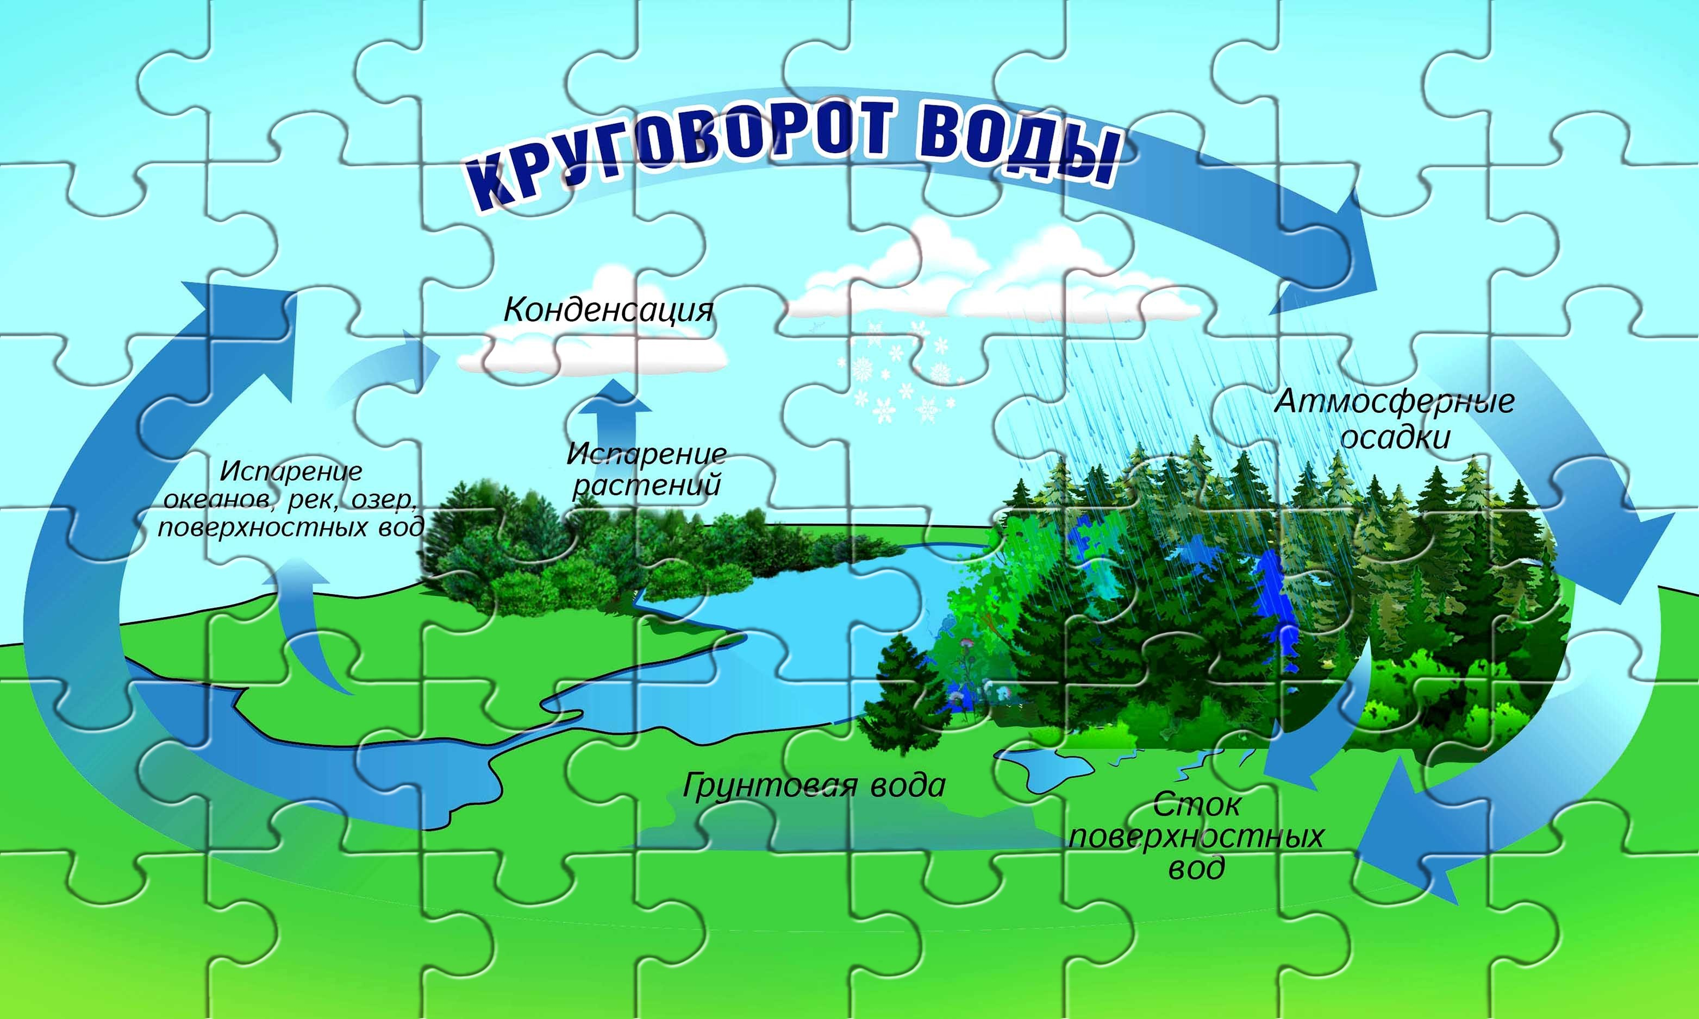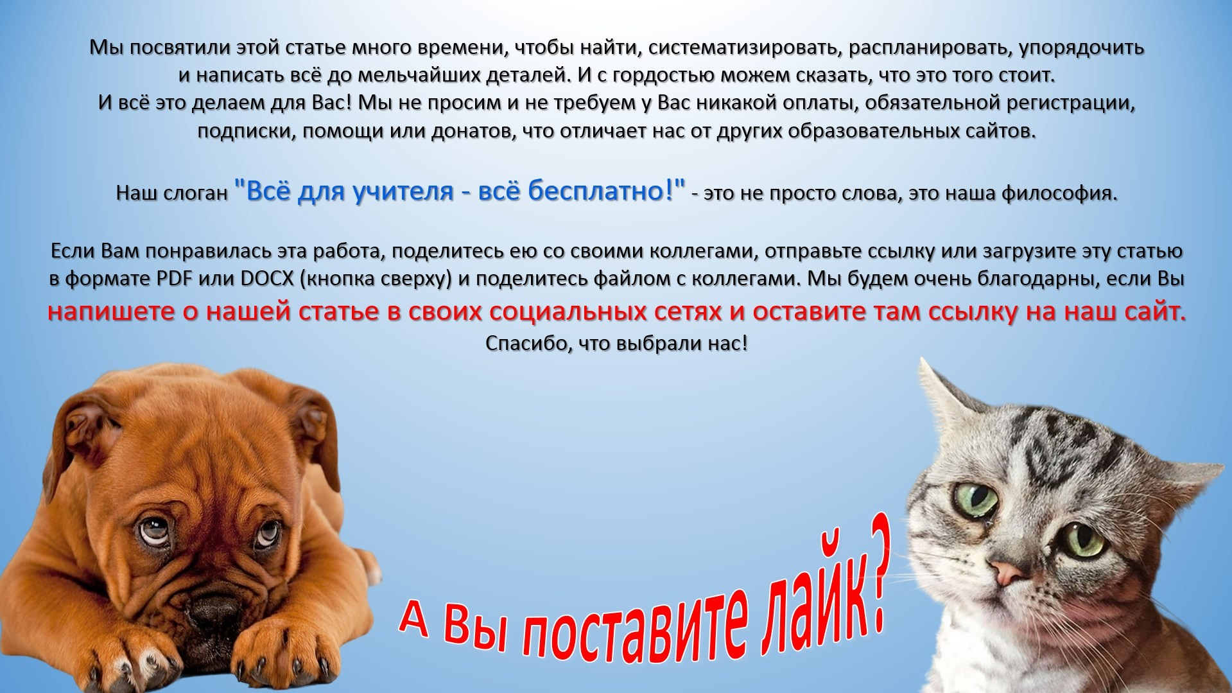Населенная поверхность земли, состоящая из слоя рыхлых, несвязанных между собой частиц различного происхождения и размера (почва).
- Вещества, которые добавляют в почву, чтобы повысить ее плодородность

(удобрение).
- Процесс размыва почвы (эрозия).
- Способность почвы питать и поддерживать рост растительности - какое слово? (плодородие)
- Искусственное удобрение, полученное из перегноя и органических отходов

(компост).
- Совокупность растительности на определенной территории

(растительность).
- Характеристика почвы, зависящая от содержания в ней кислотных соединений

(кислотность).
- Органическое вещество, образующееся в результате разложения растительных и животных остатков (гумус).
- Удобрение, полученное из продуктов жизнедеятельности животных (перегной).
- Проблема, связанная с загрязнением окружающей среды (загрязнение).

Пазл на урок географии в 6 класе

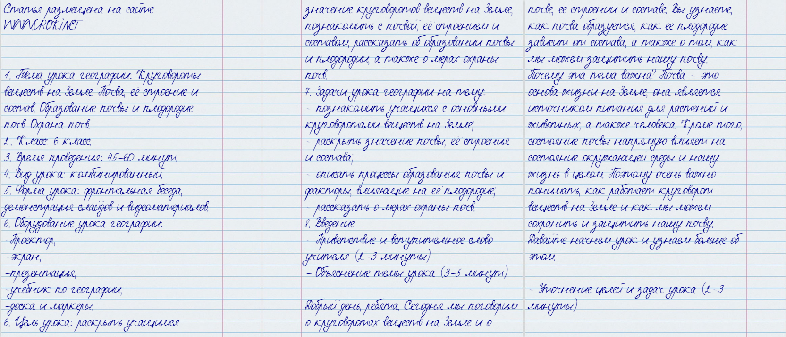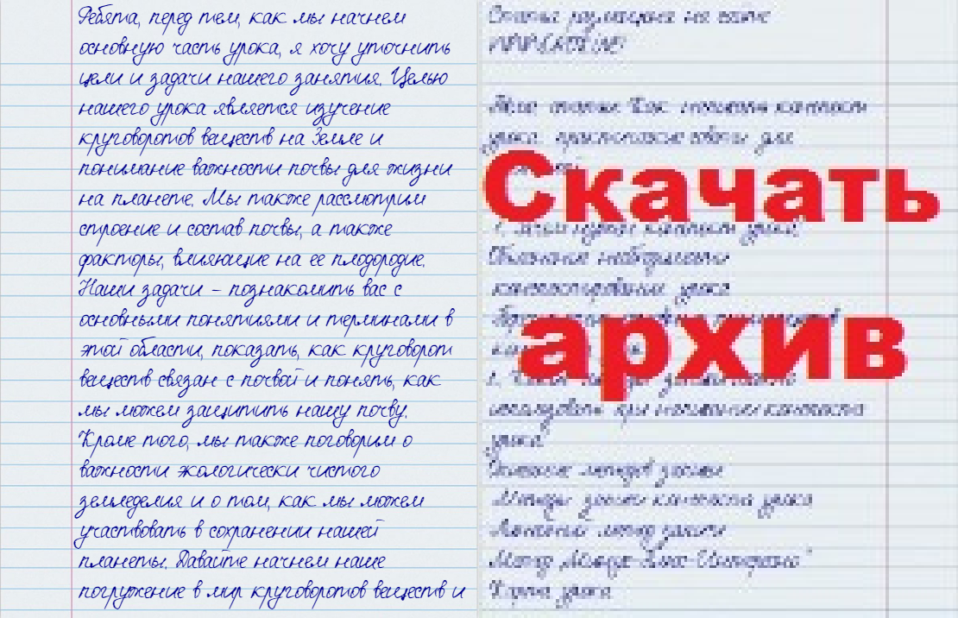
Скачать бесплатно эту статью в рукописном виде:

Читать ещё разработки уроков по географии:
- Конспект урока по географии
- Сценарий вечера-путешествия «Тайны Бермудского треугольника»
- Обобщающий урок по теме "Гидросфера", география, 6 класс
- Урок – игра по географии: "Домашняя экология" (6 класс)
- План - конспект открытого урока по географии в 6 классе на тему: "Рельеф дна Мирового океана"

Смотреть картинки по теме:

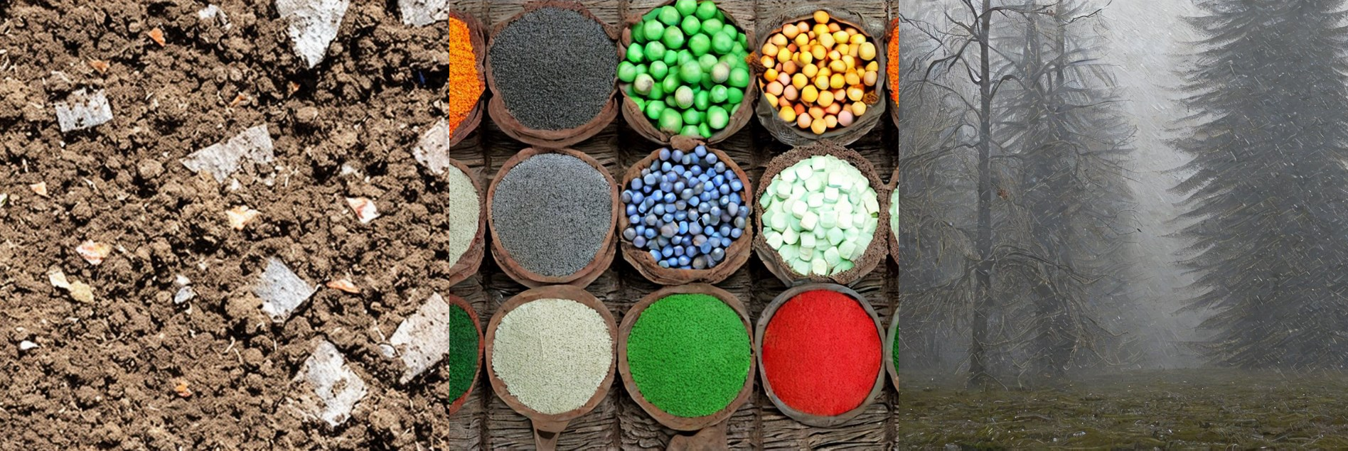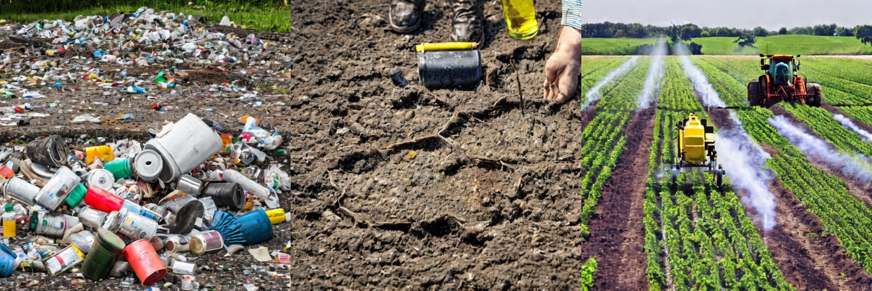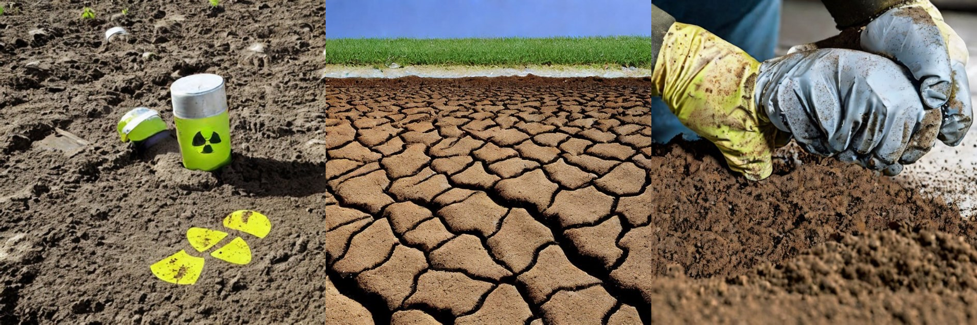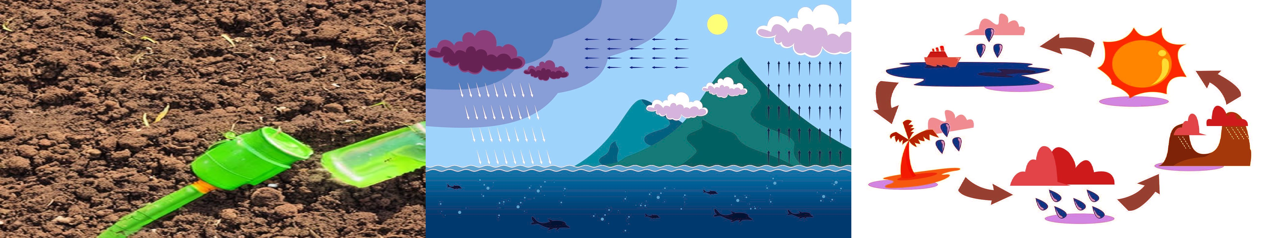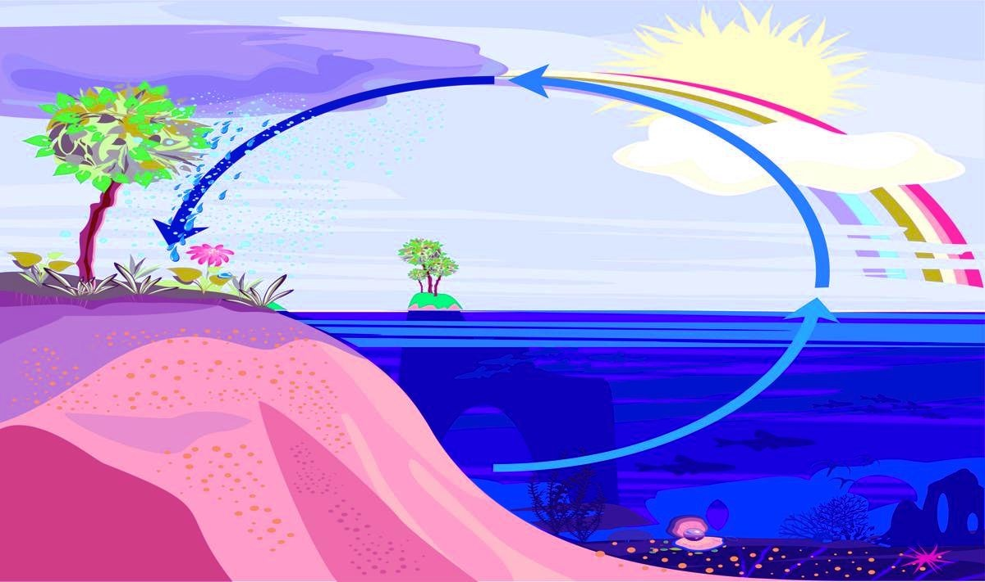

Слова ассоциации (тезаурус) к статье:

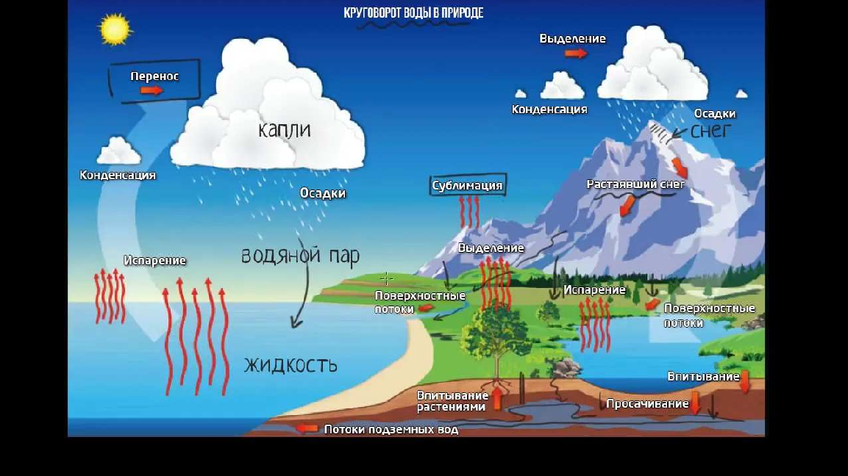чернозем, лопата, глинозем, грязь, растение, циркуляция, дождь, испарение, вращение

Смотреть видео к статье:

Круговорот воды в природе (видео 1)| Экология…
Share

Watch on

Опубликовано 08.05.2023

